

МІНІСТЕРСТВО ОСВІТИ І НАУКИ УКРАЇНИ

**Український державний університет науки і технологій**

Кафедра «Комп’ютерні інформаційні технології»

**Лабораторна робота №3**

**з дисципліни «Бази даних»**

**на тему: «Вибірка даних із таблиць. Команда SELECT»**

Виконав:

Студент гр. ПЗ2011

Кулик С.В.

Прийняв:

Самойлов С. П.

Дніпро, 2023

# Тема. Вибірка даних із таблиць. Команда SELECT

# Мета. Отримати навички написання запитів для вибірки даних із таблиць реляційних баз даних за допомогою команди SELECT мови SQL. Вивчити можливості команди SELECT з обробки даних під час виконання запитів до таблиць реляційних баз даних.

**Скріншот діаграми бази даних із середовища SQL Server Management Studio**

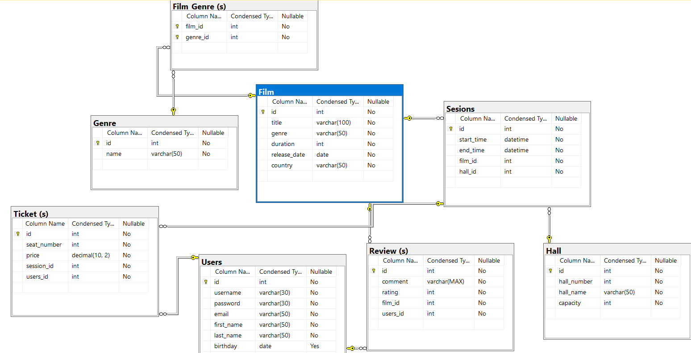

Начало формы

**Файл Select1.sql**

use CinemaDB

go

--1.1. WHERE, IN, BETWEEN, LIKE

--Повертає фільми за жанром Action

SELECT * FROM dbo.Film WHERE genre = 'Action';

--Повертає фільми випущені між 1995-03-24 та 2008-07-18

SELECT * FROM dbo.Film WHERE release_date BETWEEN '1995-03-24' AND '2008-07-18';

--Повертає фільми які починаються з букви Ф

SELECT * FROM dbo.Film WHERE title LIKE 'F%';

--Повертає фільми заданих жанрів

SELECT * FROM dbo.Film WHERE genre IN ('Action', 'Drama');

--1.2. GROUP BY, COUNT, SUM, AVG, MIN, MAX¸ AS

--Повертає кількість фільмів кожного жанру

SELECT genre, COUNT(*) AS film_count FROM dbo.Film GROUP BY genre;

--Повертає середню тривалість фільмів

SELECT AVG(duration) AS average_duration FROM dbo.Film;

--Повертає загальну тривалість усіх фільмів

SELECT SUM(duration) AS total_duration FROM dbo.Film;

--Повертає мін і макс тривалість фільмів

SELECT MIN(duration) AS min_duration, MAX(duration) AS max_duration FROM dbo.Film;

--1.3. HAVING

--Повертає жанри, що налічують понад 2 фільми

SELECT genre, COUNT(*) AS film_count FROM dbo.Film GROUP BY genre HAVING COUNT(*) > 2;

--Повертає середню тривалість фільмів для жанрів, що налічують понад 3 фільми

SELECT genre, AVG(duration) AS average_duration FROM dbo.Film GROUP BY genre HAVING COUNT(*) > 2;

--1.4. DISTINCT

--Повертає унікальні країни з таблиці фільмів

SELECT DISTINCT country FROM dbo.Film;

--1.5. ORDER BY, ASC, DESC

--Повертає фільми, впорядковані за датами виходу в порядку зростання

SELECT * FROM dbo.Film ORDER BY release_date ASC;

--Повертає фільми, впорядковані за тривалістю в порядку спадання

SELECT * FROM dbo.Film ORDER BY duration DESC;

--1.6. TOP, PERCENT, WITH TIES

--Повертає перші 5 фільмів з найнижчим рейтингом

SELECT TOP 5 * FROM s.Review ORDER BY rating ASC;

--Повертає 20% фільмів з найбільшою тривалістю

SELECT TOP 20 PERCENT * FROM dbo.Film ORDER BY duration DESC;

--Повертає перші 5 фільмів з найвищим рейтингом

SELECT TOP 5 WITH TIES * FROM s.Review ORDER BY rating DESC;

--1.7. OFFSET, FETCH, FIRST, ROWS

--Повертає фільми, впорядковані за назвою, пропускає перші 5 рядків і повертає наступні 4 рядки

SELECT * FROM dbo.Film ORDER BY title OFFSET 5 ROWS FETCH NEXT 4 ROWS ONLY;

--1.8. ROW_NUMBER(), OVER, PARTITION BY

--Присвоює номери рядків фільмам у кожному жанрі, впорядкованим за датами їх виходу

SELECT *, ROW_NUMBER() OVER (PARTITION BY genre ORDER BY release_date) AS row_num FROM dbo.Film;

--1.9. CASE … WHEN … THEN … ELSE …

--Якщо рейтинг більше або дорівнює 8 то фільм популярний, інакше фільм не популярний

SELECT film_id, rating,

CASE

WHEN rating >= 8 THEN 'Popular'

ELSE 'Not Popular'

END AS popularity

FROM s.Review;

--1.10. COALESCE()

--Заміняє нульові значення на Unknown

SELECT title, COALESCE(release_date, 'Unknown') AS release_date, COALESCE(country, 'Unknown') AS country

FROM dbo.Film;

**Висновок**

# Отримано навички написання запитів для вибірки даних із таблиць реляційних баз даних за допомогою команди SELECT мови SQL. Вивчено можливості команди SELECT з обробки даних під час виконання запитів до таблиць реляційних баз даних.